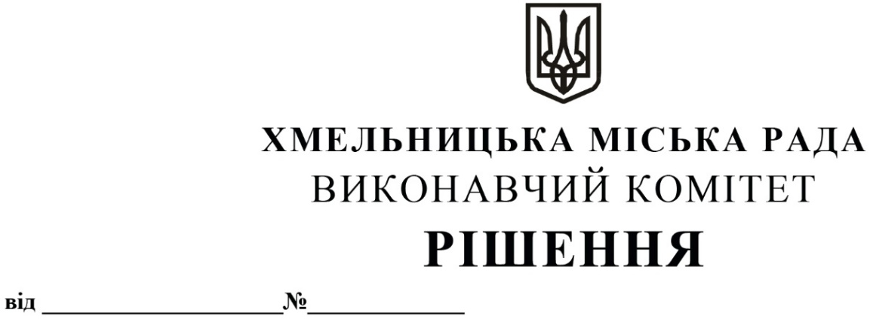

Про надання дозволу управлінню житлової політики і майна та фінансовому управлінню на внесення змін до паспортів бюджетних програм

Розглянувши клопотання управління житлової політики і майна, керуючись Бюджетним кодексом України, Наказом Міністерства фінансів України від 26.08.2014 року № 836 «Про деякі питання запровадження програмно-цільового методу складання та виконання місцевих бюджетів» та Законом України «Про місцеве самоврядування в Україні», виконавчий комітет міської ради

ВИРІШИВ:

1. Надати дозвіл управлінню житлової політики і майна та фінансовому управлінню на внесення змін до паспортів бюджетних програм згідно з додатком.
2. Контроль за виконанням рішення покласти на управління житлової політики і майна та фінансове управління.

Міський голова Олександр СИМЧИШИН

Додаток
до рішення виконавчого комітету
від «14»09.2023 р. № 903

Зміни в паспорти бюджетних програм
по кодах програмної класифікації видатків та кредитування місцевих бюджетів (КПКВК МБ)

- По КПКВК МБ 1216030 «Організація благоустрою населених пунктів» внести зміни в наступному завданні бюджетної програми:
  - Завдання 1. Капітальний ремонт благоустрою прибудинкових територій усіх форм власності.
    - В показниках затрат назву показника «кількість об'єктів (прибудинкові території), для яких необхідно здійснити геодезично-вишукувальні роботи» замінити на назву «кількість об'єктів (прибудинкові території), для яких планується здійснити геодезично-вишукувальні роботи та виготовити ПКД» та збільшити кількість з 2 од. на 4 од. (відповідно до звернення мешканців будинків № 34 на вул. Тернопільській та № 14 на вул. Львівське шосе щодо необхідності здійснення капітального ремонту прибудинкових територій, виникла потреба виконати геодезично-вишукувальні роботи та виготовити проєктно-кошторисну документацію).
    - В показниках продукту назву показника «кількість об'єктів (прибудинкові території), для яких планується здійснити геодезично-вишукувальні роботи» замінити на назву «кількість об'єктів (прибудинкові території), для яких планується здійснити геодезично-вишукувальні роботи та виготовити ПКД» та збільшити кількість з 2 од. на 4 од.
    - В показниках ефективності:
- зменшити середні витрати на капітальний ремонт 1 об`єкту (прибудинкова територія) з 685 879,75 грн на 677 129,75 грн;
- назву показника «середні витрати на здійснення геодезично-вишукувальних робіт для 1 об`єкту (прибудинкова територія)» замінити на назву «середні витрати на здійснення геодезично-вишукувальних робіт та виготовлення ПКД для 1 об`єкту (прибудинкова територія)» та збільшити середні витрати з 11 500,00 грн на 23 250,00 грн.
    - В показниках якості змінити питому вагу кількості об`єктів, що заплановано відремонтувати до кількості об`єктів, що потребують капітального ремонту з 77 відс. на 80 відс.

Керуючий справами виконавчого комітету Ю. САБІЙ

Заступник директора департаменту інфраструктури міста –
начальник управління житлової політики і майна Н. ВІТКОВСЬКА

